Análisis de un Sistema de Control Difuso
Implementado con Matlab

Practica N°-3

Menghy Sánchez

Aplicación Difusa

Abstract
El análisis del presente sistema se centrará en la identificación de las variables de entrada, salida y reglas difusas implementadas en el sistema, el mismo que tiene como finalidad el control de la temperatura de una incubadora de pollos.
.
Keywords: Simulación, Control Difuso, Incubadora.

- Introducción
La lógica difusa es utilizada por lo general para el manejo de sistemas que implican un manejo de valores no muy exactos, los mismos que en la lógica discreta se podrían representar como 0 y 1, el uso de la lógica difusa implica el uso de etiquetas lingüísticas con distintos grados de pertenencia, siendo estos los indicadores representados en las reglas difusas para el correcto funcionamiento del sistema.

- Desarrollo
El desarrollo del sistema se realizó empleando las herramientas de Toolboox y Fuzzy Logic de Matlab. El sistema será analizado utilizando los dos métodos estudiados anteriormente, Mamdani y Sugeno.

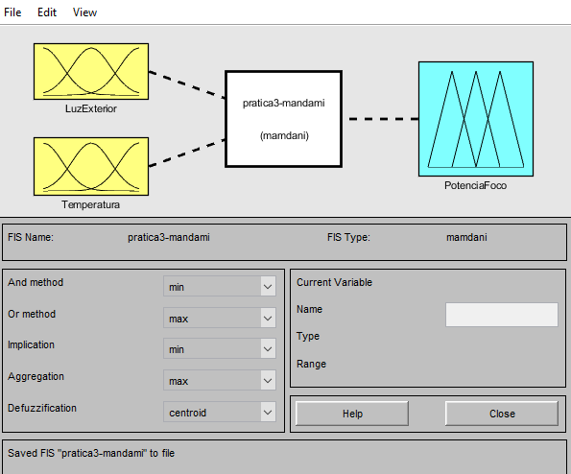
Ilustración 1: Diagrama del Sistema (Mamdani)

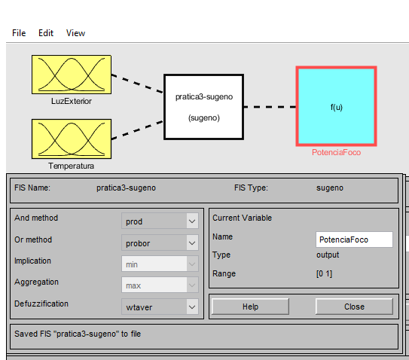
Ilustración 2: Diagrama del Sistema (Sugeno)
En el diagrama se muestra las dos variables de entrada (Luz Exterior y Temperatura) que se tomara en cuenta y la variable de salida (Potencia del Foco), las mismas que se muestran en la Tabla 1: Variables del Sistema.

Variable | Tipo de Variable
Luz Exterior | Entrada
Temperatura | Entrada
Potencia del Foco | Salida
Tabla 1: Variables del Sistema

  - Variables de Entrada
A continuación, se mostrarán los valores de pertenencia de cada variable:
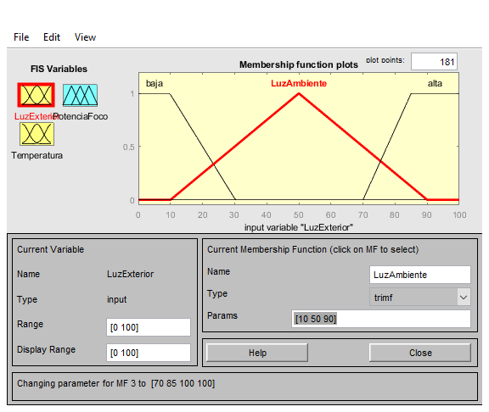
Ilustración 3: Función de pertenencia para Luz Exterior
En donde la primera variable de entrada, la luz exterior seria representada de la siguiente forma:
Función de Pertenencia | Intervalo de valores luz exterior
Baja | -30.24 | -9.76 | 9.76 | 30.24
Luz Ambiente | 10 | 50 | 90
Alta | 70 | 85 | 100 | 100
Tabla 2: Funciones de pertenencia de la luz exterior
Como se muestra en la Tabla 2: Funciones de pertenencia de la luz exterior, las etiquetas baja y alta son del tipo trapezoidal, a diferencia de la luz ambiente la cual es del tipo triangular; esto debido a que la luz baja y alta son simétricas.

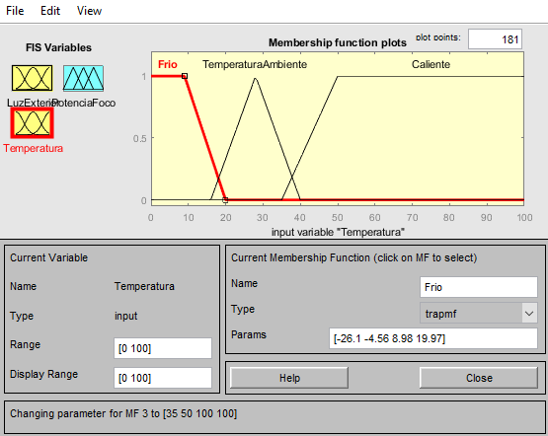
Ilustración 4: Función de pertenencia de la Temperatura

Función de Pertenencia | Intervalo de la temperatura
Frio | -26.1 | -4.56 | 8.98 | 19.97
Temperatura Ambiente | 16 | 28 | 40
Caliente | 35 | 50 | 100 | 100
Tabla 3: Función de pertenencia de la temperatura

Como se muestra en la Ilustración 4: Función de pertenencia de la Temperatura, se utilizaron tres etiquetas, las mismas que van en un rango de 0 a 100 y sus valores de pertenencia se muestran en la Tabla 3: Función de pertenencia de la temperatura, en donde la etiqueta <Frio> y <Caliente> son del tipo trapezoidal y la etiqueta <Temperatura Ambiente> es triangular.

  - Variable de Salida
Como se muestra en la Ilustración 4: Función de pertenencia de la Temperatura, se utilizaron tres etiquetas, las mismas que van en un rango de 0 a 255 y sus valores de pertenencia se muestran en la Tabla 3: Función de pertenencia de la temperatura, en donde la etiqueta <Frio> y <Caliente> son del tipo trapezoidal y la etiqueta <Temperatura Ambiente> es triangular.
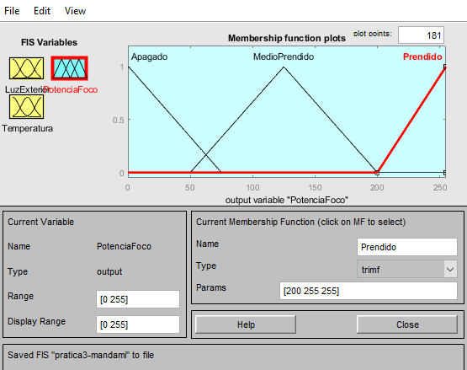
Ilustración 5: Función de pertenencia Potencia del Foco

Función de Pertenencia | Intervalo de Potencia del Foco
Apagado | -273 | 0.566 | 75
Medio Prendido | 50 | 135 | 200
Prendido | 200 | 250 | 250
Tabla 5: Función de pertenencia Potencia del Foco

  - Reglas de Inferencia
A continuación, se muestran las reglas de inferencia aplicadas en el sistema:
- If (VelocidadViento is PM) then (PosicionToldo is NM)(PosicionPersina is NG) (1)
- If (VelocidadViento is PG) then (PosicionToldo is NG)(PosicionPersina is PG) (1)
- If (VelocidadViento is Z) and (IncidenciaSolar is no) then (PosicionToldo is Z)(PosicionPersina is NG) (1)
- If (IluminacionInterior is N) and (VelocidadViento is Z) and (IncidenciaSolar is si) then (PosicionToldo is NG)(PosicionPersina is NG) (1)
- If (IluminacionInterior is Z) and (VelocidadViento is Z) and (IncidenciaSolar is si) then (PosicionToldo is Z)(PosicionPersina is NG) (1)
- If (IluminacionInterior is PM) and (VelocidadViento is Z) and (IncidenciaSolar is si) then (PosicionToldo is PM)(PosicionPersina is NG) (1)
- If (IluminacionInterior is pg) and (VelocidadViento is Z) and (IncidenciaSolar is si) then (PosicionToldo is PG)(PosicionPersina is NG) (1)
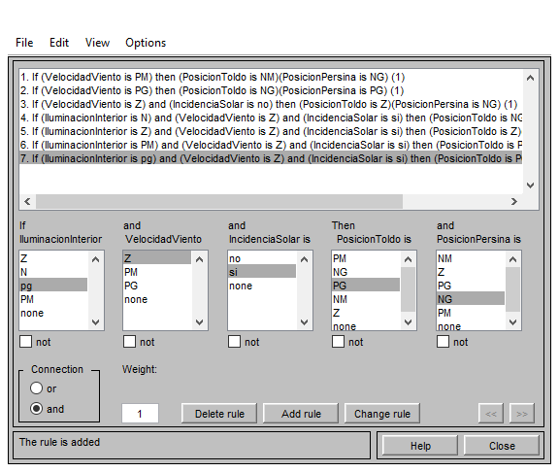
Ilustración 6: Reglas de inferencia
El sistema de inferencia está compuesto por siete reglas, las mismas que se pueden visualizar en la Ilustración 7: Reglas de inferencia.
Resultados
Cabe denotar que no se logro completar la replica del sistema difuso con Simulink dado que algunos de los bloques usados, no se encuentran disponibles en la versión usada en estos momentos para nuestras clases, si embargo la replica del sistema de inferencia difuso no genero complicaciones.

Conclusión
Si bien la aplicación es destinada a un sistema de persianas y toldo para el control de la intensidad de luminosidad, el mismo puede ser adaptado a otras áreas, siempre y cuando se establezcan las reglas difusas pertinentes.
Aunque se trabajo con el mismo software “Matlab”, no fue posible realizar la replica del sistema en Simulink para su prueba, dado que alguno del componente (Bloques) ya no se encontraron disponibles, esto muy posible al cambio de versiones.
También se observo que aunque se manejaban tres variables de entrada de datos, la cantidad de reglas son muy pocas, por lo que presumo que el sistema podría ser mas eficiente si se incorporan mas reglas; claro esta que las mismas no pueden ser en gran cantidad, puesto que convertirían al sistema en algo muy difícil de testear en caso de ocurrir algún tipo de error.
Referencias

[2] “Design and test fuzzy inference systems - MATLAB - MathWorks América Latina.” [Online]. Available: https://la.mathworks.com/help/fuzzy/fuzzylogicdesigner-app.html. [Accessed: 03-Jun-2020].
[4] C. Maritza Suárez Pita and C. Zulia Weng Alemán, “Diploma Course in Environmental Toxicology, Microbiology and Health Chemistry, first edition,” Rev. Cubana Hig. Epidemiol., vol. 49, no. 2, pp. 320–321, 2011.
[5] S. Milena, S. Arroyave, F. Javier, and C. Restrepo, “ANÁLISIS DE LA CONTAMINACIÓN DEL SUELO: REVISIÓN DE LA NORMATIVA Y POSIBILIDADES DE REGULACIÓN ECONÓMICA*.”
[6] D. A. Giral, R. R. Romero, and C. Hernández, “Analysis and review of the contribution of neural networks to saving electricity in residential lighting by a design in MATLAB,” in Proceedings - 2012 9th Electronics, Robotics and Automotive Mechanics Conference, CERMA 2012, 2012, vol. 75, no. 154, pp. 182–190.
[7] “Mamdani and Sugeno Fuzzy Inference Systems - MATLAB & Simulink - MathWorks América Latina.” [Online]. Available: https://la.mathworks.com/help/fuzzy/types-of-fuzzy-inference-systems.html. [Accessed: 03-Jun-2020].

